INSTRUKSIES EN INLIGTING AAN KANDIDATE

Lees die volgende sorgvuldig deur voordat die vrae beantwoord word:

1.  2.  3.  4.  5.  6.  7.  8. | Beantwoord AL die vrae.  Skryf AL die antwoorde in die ANTWOORDBOEK neer.  Nommer die antwoorde presies soos die vrae genommer is.  Begin elke vraag se antwoord bo-aan ‘n nuwe bladsy.  Alle tekeninge moet met potlood gedoen word en byskrifte met ink.  Sakrekenaars mag gebruik word.  Skryf netjies en leesbaar.  Die diagramme is nie noodwendig volgens skaal geteken nie.

AFDELING A

VRAAG 1

1.1 | Verskeie moontlike antwoorde word vir elke vraag verskaf. Dui die korrekte antwoord aan deur slegs die letter langs die vraagnommer neer te skryf.

 | 1.1.1 | ‘n Motoriese neuron gelei impulse vanaf ...

 |  | A  B  C  D | ‘n effektor na die sentrale senuweestelsel.  die sentrale senuweestelsel na ‘n reseptor.  ‘n reseptor na die sentrale senuweestelsel.  die sentrale senuweestelsel na ‘n effektor.

 | 1.1.2 | Die verwydering van metaboliese afvalprodukte uit die liggaam staan bekend as ...

 |  | A  B  C  D | osmose.  sekresie.  plasmolise.  ekskresie.

Vrae 1.1.3 tot 1.1.7 verwys na die onderstaande diagram:

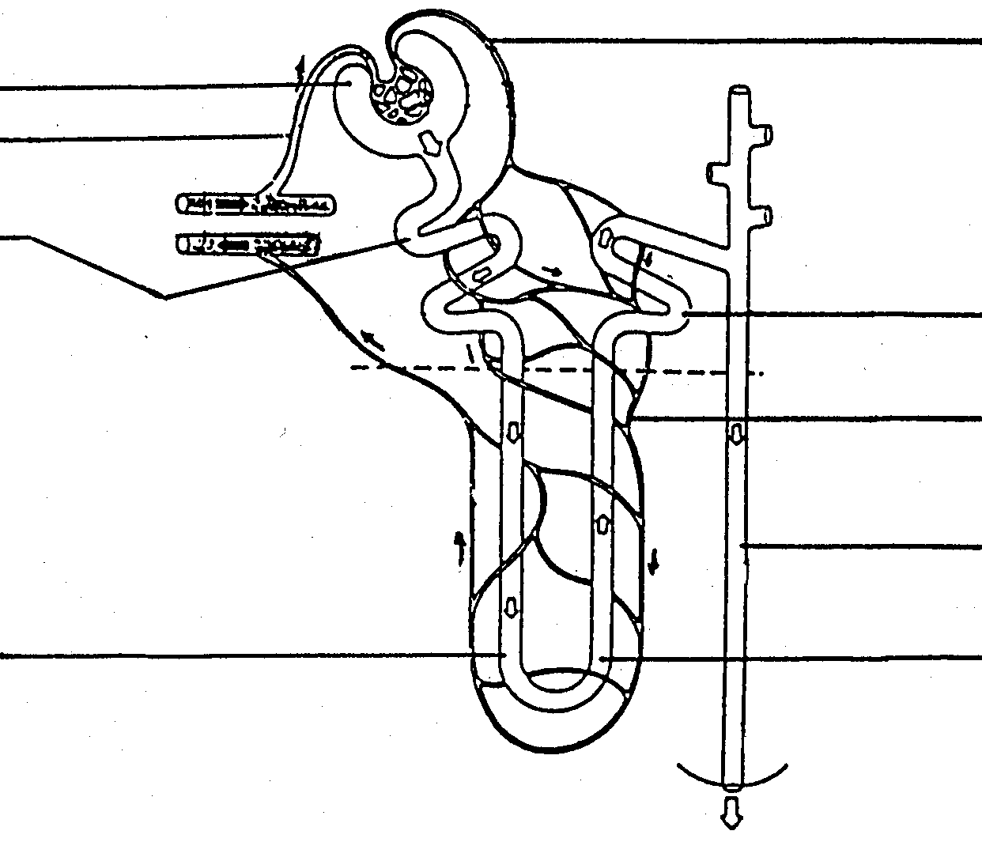
2

7

8

9

6
3
1

4

5

 | 1.1.3 | Die diagram verteenwoordig ‘n ...

 |  | A  B  C  D | villus.  alveolus.  neuron.  nefron.

 | 1.1.4 | Passiewe herabsorpsie vind hoofsaaklik plaas in nommer ...

 |  | A  B  C  D | 3.  4.  5.  9.

 | 1.1.5 | In watter genommerde deel word urine aangetref?

 |  | A  B  C  D | 1  3  8  9

 | 1.1.6 | Watter deel van die diagram stel ‘n deel van ‘n nierbuisie voor?

 |  | A  B  C  D | 1  2  4  8

 | 1.1.7 | Die hormoon wat ‘n noodsaaklike rol speel in die herabsorpsie van water is ...

 |  | A  B  C  D | tiroksien.  adrenalien.  insulien.  ADH.

Vrae 1.1.8 en 1.1.9 verwys na die onderstaande diagram:

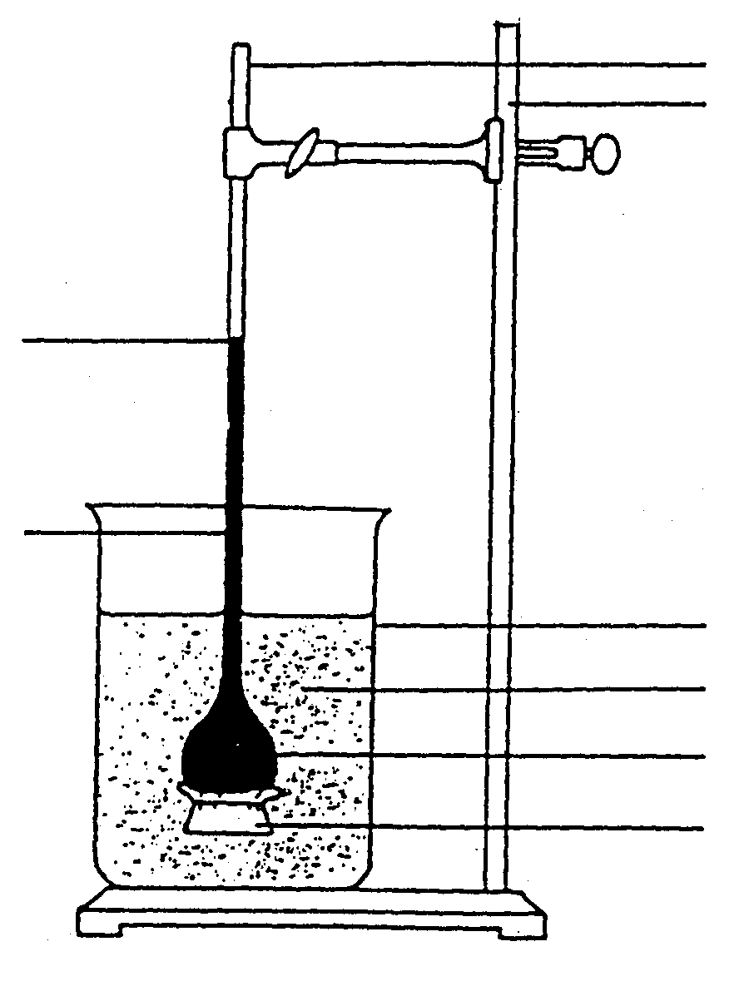

langbeentregter

kolfstaander

glasbeker

gedistilleerde water

20% soutoplossing

dialisebuis

vlak aan die einde van eksperiment

vlak aan die begin van eksperiment

 | 1.1.8 | Die apparaat illustreer ...

 |  | A  B  C  D | diffusie.  plasmolise.  guttasie.  osmose.

 | 1.1.9 | Waarom het die vlak van die oplossing in die langbeentregter gestyg? Omdat ...

 |  | A  B  C  D | daar ‘n laer waterpotensiaal in die langbeentregter as in die beker is.  daar ‘n laer waterpotensiaal in die beker as in die langbeentregter is.  daar ‘n hoër waterpotensiaal in die langbeentregter as in die beker is.  die waterpotensiaal in die langbeentregter dieselfde is as in die beker.

 | 1.1.10 | Watter EEN van die volgende is verantwoordelik vir die verskynsel wat in die onderstaande diagramme geïllustreer word?

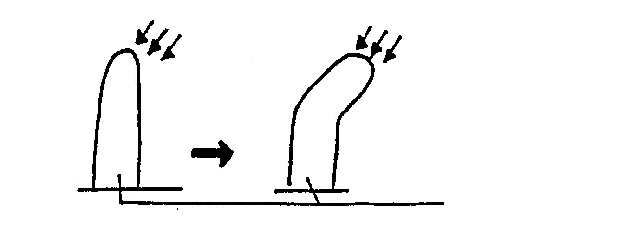
lig
lig
jong stingel

 |  | A  B  C  D | Chlorofil  Gibberelliene  Ouksiene  Sitokiniene (10x2) |  | (20)

1.2. Gee die korrekte biologiese term vir elk van die volgende beskrywings.
Skryf slegs die term langs die relevante vraagnommer neer.

 | 1.2.1 | ‘n Groep plante wat aangepas is om in droë, woestynagtige gebiede te oorleef

 | 1.2.2 | Die klein porieë op blaarrande waardeur waterdruppels vrygestel word

 | 1.2.3 | Die vermoë van watermolekules om werk deur osmose te verrig

 | 1.2.4 | Die wasagtige, waterbestande laag wat die bogrondse dele van plante bedek

 | 1.2.5 | Ekstrasellulêre vloeistof wat lewende dierselle omring

 | 1.2.6 | Die druk wat in die xileemweefsel opbou as gevolg van die absorpsie van water

 | 1.2.7 | Die deel van die oog waar die meeste ligbreking plaasvind

 | 1.2.8 | Die hormoon wat afgeskei word wanneer die bloedsuikervlak laag is

 | 1.2.9 | ‘n Groep diere wat in staat is om hulle interne temperatuur te reguleer

 | 1.2.10 | Die toestand van onaktiwiteit van diere gedurende koue  wintersmaande |  | (10)

1.3 | Pas die woord/term in KOLOM I by die konsep/inligting in KOLOM II deur slegs die korrekte letter langs die ooreenstemmende vraagnommer neer te skryf.

 | 1.3.1  1.3.2  1.3.3  1.3.4  1.3.5 | KOLOM I  Iris  Buis van Eustachius  Oordrom/Timpanum  Retina  Middeloor | A  B  C  D  E  F  G | KOLOM II  Die deel van die oog wat ligstimuli waarneem  Die sagte jellie-agtige deurskynende materiaal agter die lens van die oog  Die deel van die oor wat die gehoorbeentjies bevat  Die struktuur wat die hoeveelheid lig wat die oog binnekom, reguleer  Die membraan wat die uitwendige oor van die middeloor skei  Die laag van die oog waarin geen bloedvate voorkom nie  Dit verbind die middeloor met die farinks
 |  |  |  | (5 x 2) |  | (10)

1.4 | Onderstaande grafieke A, B en C toon die uitwerking van verskillende omgewingsfaktore op die transpirasietempo. Bestudeer die grafieke en beantwoord die vrae wat volg:

A B C
Transpirasietempo
Transpirasietempo
Transpirasietempo
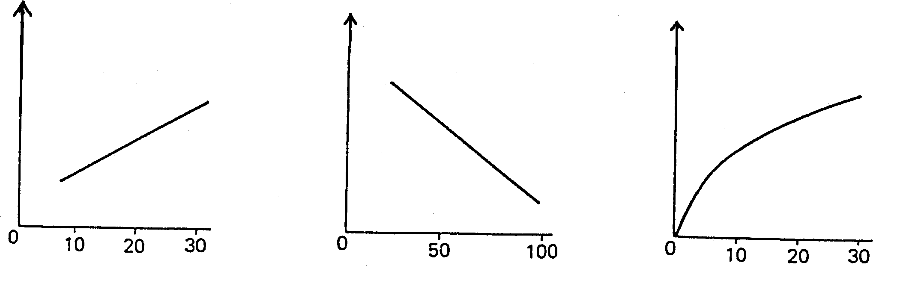
Temperatuur (°C ) Relatiewe humiditeit (%) Windsnelheid (km/h)

 | 1.4.1  1.4.2  1.4.3 | Verduidelik kortliks grafieke A, B en C.  Benoem die apparaat wat gebruik word om die tempo van transpirasie te meet.  Gee EEN voorsorgmaatreël wat getref moet word met die opstel van die apparaat waarna in VRAAG 1.4.2 verwys word. Gee 'n rede vir die antwoord.  TOTAAL AFDELING A: |  | (6)  (2)  (2)  (10)  [50]

AFDELING B

VRAAG 2

2.1 Bestudeer die onderstaande diagram en beantwoord die vrae wat volg:

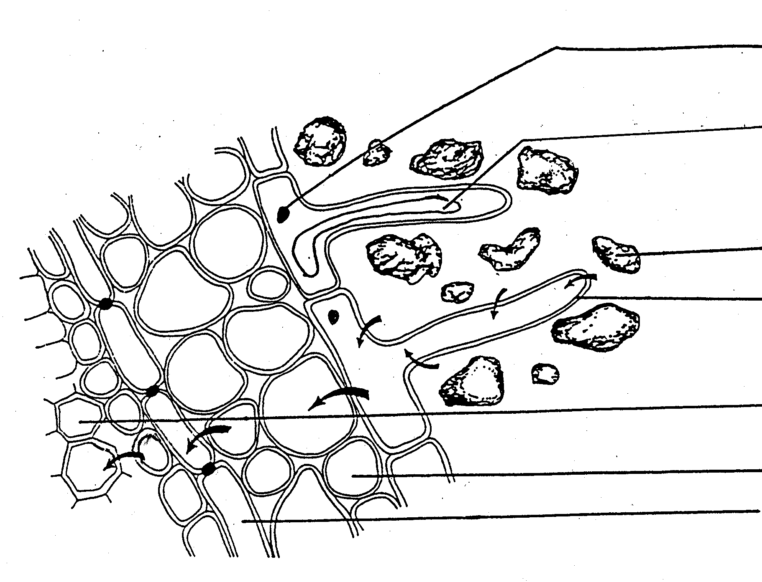

1

2

3

4

5

6
7

 | 2.1.1  2.1.2  2.1.3  2.1.4  2.1.5  2.1.6 | Benoem die dele 1 tot 6.  Verduidelik die proses van waterabsorpsie deur die wortelhaar.  Gee DRIE strukturele aanpassings van wortelhare vir waterabsorpsie.  Benoem die sel aangedui deur 7.  Op watter wyse moet die waterpotensiaal van wortelhare van dié van grondwater verskil, vir water om die wortelhaar binne te kom?  Verskaf DRIE funksionele aanpassings van xileem. |  | (6)  (5)  (3)  (1)  (2)  (3)

2.2 | Die diagramme verteenwoordig twee plantselle A en B. Een van die plantselle is in 'n gekonsentreerde suikeroplossing en die ander een in gedistilleerde water geplaas.

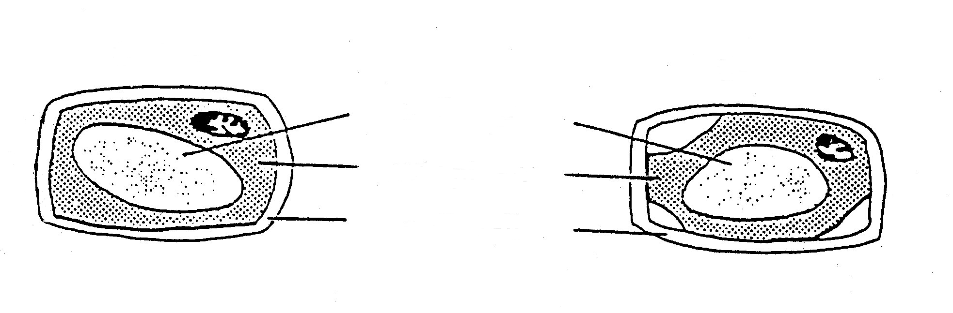
selsap

sitoplasma
selwand
Sel A
Sel B

 | 2.2.1  2.2.2  2.2.3 | Watter sel, A of B, het plasmolise ondergaan?  Watter sel is in die gekonsentreerde suikeroplossing geplaas?  Verduidelik die strukturele veranderinge wat in 'n plantsel plaasvind as gevolg van plasmolise. |  | (1)  (1)  (3)  (25)

VRAAG 3

3.1 | Bestudeer die onderstaande diagram van die menslike vel en beantwoord die vrae wat volg:

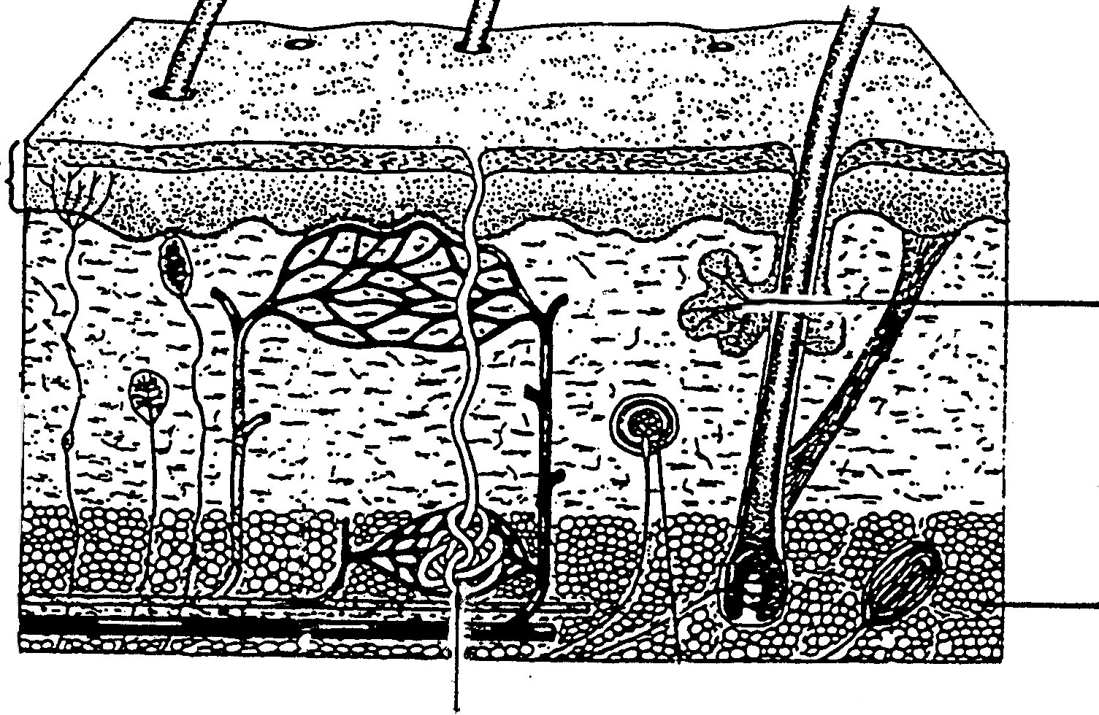
4
2
3
1

 | 3.1.1 | Gee die byskrifte vir nommers 1, 2 en 3. |  | (3)

 | 3.1.2  3.1.3 | Verduidelik hoe enige DRIE strukture sigbaar in die diagram 'n konstante liggaamstemperatuur handhaaf.  Noem TWEE fisiologiese prosesse wat met deel 4 geassosieer word. |  | (6)  (2)

3.2 | Bestudeer die onderstaande diagram en beantwoord die vrae wat volg:
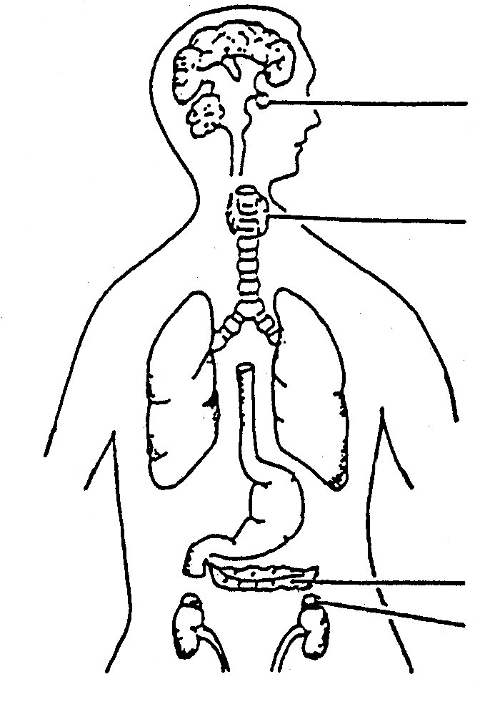

1

2

3
4

 | 3.2.1  3.2.2  3.2.3  3.2.4 | Identifiseer die endokriene kliere 1, 2 en 4.  Noem EEN hormoon wat deur 3 en 4 onderskeidelik afgeskei word.  Noem enige TWEE funksies van die hormone wat deur 2 en 4 onderskeidelik afgeskei word.  Beskryf kortliks die terugvoermeganisme tussen 1 en 2. |  | (3)  (2)  (4)  (5)  (25)

VRAAG 4

4.1 | Bestudeer die onderstaande diagram en beantwoord die vrae wat volg:

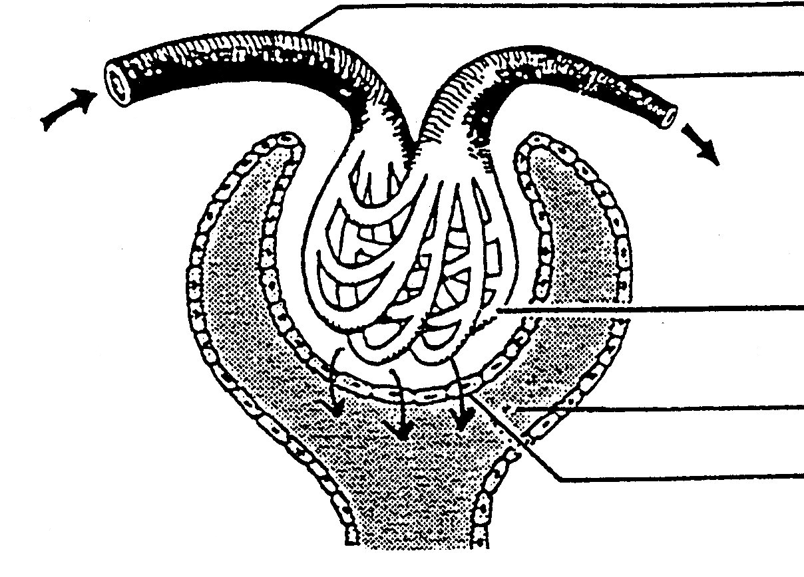
1

2

3

4

5
6

 | 4.1.1  4.1.2  4.1.3  4.1.4  4.1.5 | Identifiseer die dele 1 tot 6.  Hoe is hierdie struktuur aangepas vir sy funksie?  Benoem die proses wat in 6 plaasvind.  Noem DRIE stowwe wat sal beweeg vanaf 3 na 4 soos deur die pyltjies aangedui.  Noem DRIE stowwe wat op 'n later stadium vanaf die filtraat in 4 na die bloed geherabsorbeer sal word. |  | (6)  (4)  (1)  (3)  (3)

4.2 | Verduidelik die homeostatiese rol van die niere nadat 'n groot hoeveelheid sout ingeneem is. |  | (5)

4.3 | Gee DRIE funksies van die nier. |  | (3)  (25)

VRAAG 5

5.1 | Bestudeer die onderstaande diagram en beantwoord die vrae wat volg:

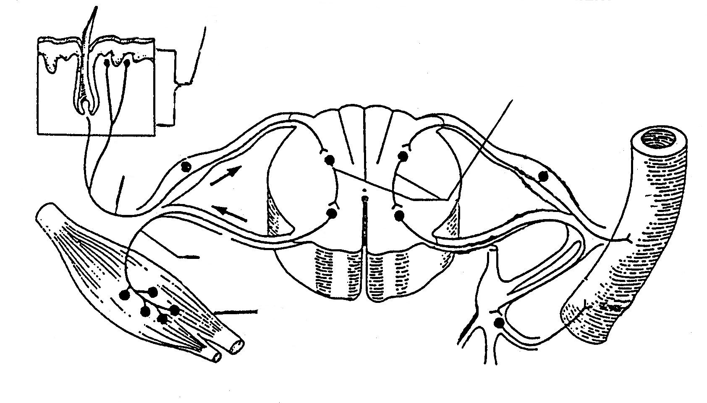
3
5
4
2
1

 | 5.1.1  5.1.2 | Benoem dele 1 tot 5.  Deur SLEGS van die nommers in die diagram en van pyltjies gebruik te maak, dui die pad van ‘n senu-impuls gedurende ‘n refleksaksie aan. |  | (5)  (5)

5.2 | Maak ‘n netjiese, benoemde skets van ‘n motoriese neuron. |  | (6)

5.3 | Bestudeer die onderstaande diagram van ‘n sy-aansig van die menslike brein en beantwoord die vrae wat volg:
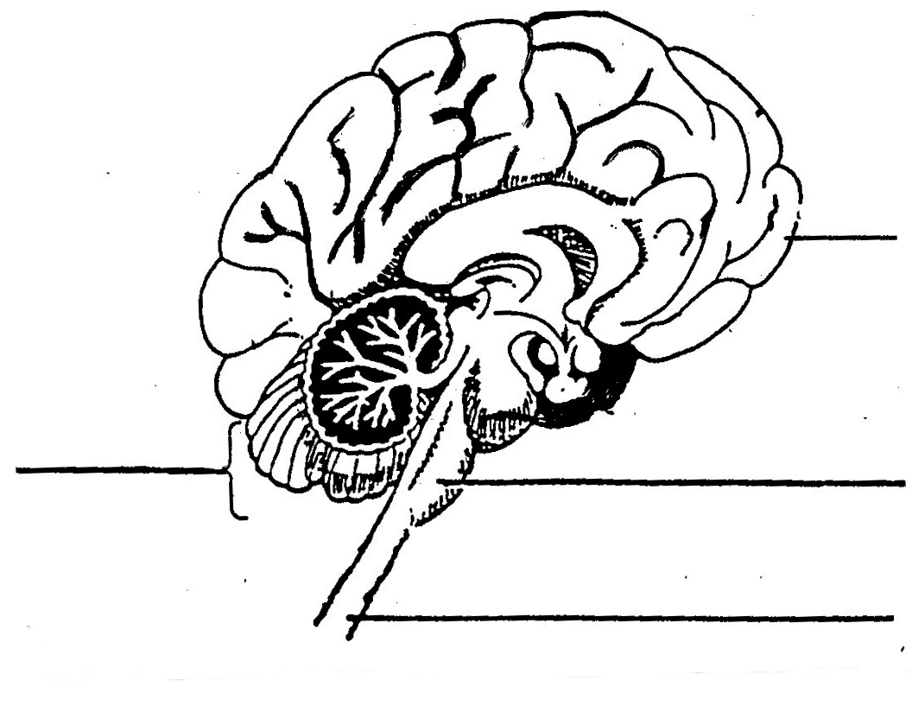

1

2

3
4

 | 5.3.1  5.3.2  5.3.3 | Benoem die dele 1 tot 4.  Noem VIER funksies van die brein.  Gee EEN manier waarop die brein beskerm word teen beserings.  TOTAAL AFDELING B  GROOTTOTAAL |  | (4)  (4)  (1)  (25)  [100]  150

